ZENITH APRESENTA A SEGUNDA EDIÇÃO ESPECIAL DO DEFY EXTREME E DURANTE O ISLAND X PRIX NA SARDENHA

A segunda temporada do Extreme E arranca a todo o vapor. Numa altura em que as equipas se preparam para a primeira parte do Island X Prix, que decorre este fim-de-semana na ilha italiana da Sardenha, a ZENITH revela a segunda edição da série especial criada para o campeonato de corridas de veículos elétricos, do qual continua a ser, com muito orgulho, Cronometrista Oficial e Parceiro Fundador. Baseado no DEFY Extreme Carbon, o cronógrafo automático de alta frequência com precisão de 1/100 de segundo mais leve e resistente do mundo, o DEFY Extreme E “Island X Prix” incorpora materiais recuperados do campeonato com a cor oficial das corridas: laranja vivo.
Inspirado no mundo dos desportos motorizados e concebido para as corridas todo-o-terreno do Extreme E alimentadas a adrenalina em alguns dos locais mais selvagens e remotos do mundo, o DEFY Extreme E Edição "Island X Prix" é feito em fibra de carbono incrivelmente leve, mas altamente resistente, incluindo a coroa e os empurradores e os botões do cronógrafo. Os protetores dos botões e a luneta de doze lados são feitos em titânio microjateado, realçando a ousada geometria angular da caixa.
Como painel deste cronógrafo futurista com inspiração nas corridas, um mostrador aberto em multicamadas com elementos em vidro de safira colorido, realçado com apontamentos em laranja vivo - a cor oficial do “Island X Prix” - que evoca as temperaturas escaldantes que se fazem sentir na ilha italiana durante o verão. Parcialmente visível através do mostrador e do fundo da caixa encontra-se o mais rápido calibre de cronógrafo automático de alta frequência em produção, que oferece medições de tempo de 1/100 de segundo, com dois escapes a bater independentemente a uma frequência de 5 Hz (36 000 VpH) para a função de cronómetro e 50 Hz (360 000 VpH) para a função de cronógrafo. O movimento também é visível através do fundo da caixa em safira que está decorado com o logótipo do Island X Prix.

Em linha com a mensagem de sustentabilidade inerente ao Extreme E e à iniciativa ZENITH HORIZ-ON, o DEFY Extreme E “Island X Prix” é entregue com uma bracelete em borracha feita com materiais de pneus Continental Cross Contact reciclados que foram usados nas corridas da primeira temporada. Para combinar com os apontamentos em laranjo vivo presentes no mostrador do Island X Prix, a bracelete em Velcro inclui um elemento central em borracha preta rodeado por uma inserção em borracha laranja com efeito “Cordura”. O DEFY Extreme E Edição “Island X Prix” também é entregue com duas braceletes adicionais em borracha preta e Velcro preto, que podem ser facilmente trocadas sem ferramentas, usando o engenhoso mecanismo de troca rápida de braceletes do fundo da caixa.

O DEFY Extreme E Edição “Island X Prix” é entregue numa robusta caixa à prova de água e de choques inspirada nas condições extremas do rally, incorporando vários elementos reciclados e recuperados das linhas laterais das corridas da primeira temporada. O revestimento da tampa da caixa é feito a partir de pneus E-grip reciclados, enquanto a cobertura da placa é feita a partir de peças de uma lona de corrida da primeira temporada do Extreme E.
O DEFY Extreme E Edição “Island X Prix” será feito numa edição limitada com apenas 20 exemplares e estará disponível nas boutiques físicas e online da ZENITH em todo o mundo.

ZENITH: O CÉU É O LIMITE.

A ZENITH existe para inspirar todas as pessoas a seguirem os seus sonhos e a tornarem-nos realidade, contra todas as probabilidades. Desde a sua fundação em 1865, a ZENITH tornou-se a primeira manufatura relojoeira suíça com integração vertical e os seus relógios têm acompanhado figuras extraordinárias que sonharam mais alto e se esforçaram por alcançar o impossível, desde o voo histórico de Louis Blériot sobre o Canal da Mancha até ao salto em queda livre estratosférico e recordista de Felix Baumgartner. A Zenith está também a destacar mulheres visionárias e pioneiras - celebrando os feitos alcançados e criando a plataforma DREAMHERS, na qual as mulheres podem partilhar as suas experiências e inspirar outras mulheres a concretizar os seus sonhos.

Tendo na inovação a sua estrela-guia, a ZENITH usa movimentos exclusivos desenvolvidos e manufaturados internamente em todos os seus relógios. Desde a criação do El Primero em 1969, o primeiro calibre de cronógrafo automático do mundo, a Zenith desenvolveu a mestria na precisão de alta frequência e oferece medições em frações de segundo, com uma precisão de 1/10 de segundo na coleção Chronomaster e de 1/100 de segundo na coleção DEFY. Porque a inovação é sinónima com a responsabilidade, a iniciativa ZENITH HORIZ-ON atesta o compromisso da marca com a inclusão e diversidade, sustentabilidade e bem-estar dos colaboradores. A Zenith tem vindo a moldar o futuro da relojoaria suíça desde 1865, acompanhando aqueles que ousam desafiar-se a si próprios e alcançar novos patamares. Agora, é a sua vez de atingir o céu

DEFY EXTREME E EDIÇÃO “ISLAND X PRIX”
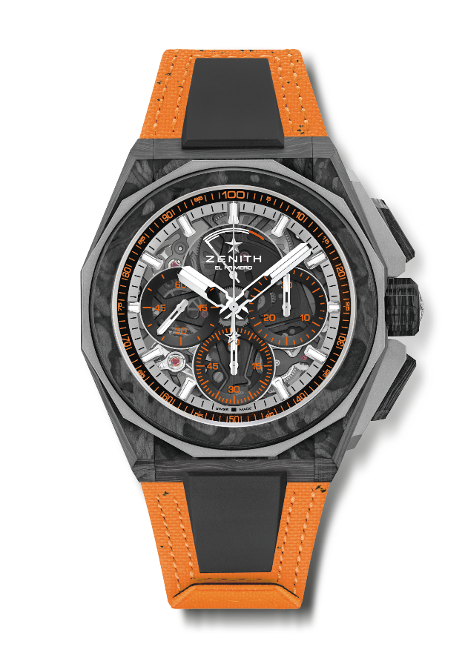
Referência: 10.9100.9004-4/26.I305

Pontos principais: coleção cápsula Extreme E. Design mais forte, ousado e poderoso. Movimento de cronógrafo com precisão de 1/100 de segundo. Assinatura dinâmica exclusiva de uma rotação por segundo para o ponteiro de cronógrafo. 1 escape para o relógio (36 000 VpH – 5 Hz); 1 escape para o cronógrafo (360 000 VpH – 50 Hz)
Coroa de rosca. Sistema de braceletes totalmente intercambiáveis. Bracelete laranja em Velcro feito a partir de pneus reciclados. Mostrador em vidro de safira. 2 braceletes adicionais incluídas: 1 bracelete em borracha com fecho extensível em titânio preto microjateado e 1 bracelete em Velcro com fivela em carbono.
Movimento: El Primero 9004, automático
Frequência: 36 000 VpH (5 Hz)
Reserva de marcha: mínimo de 50 horas
Funções: funções de cronógrafo com precisão de 1/100 de segundo. Indicação de reserva de marcha do cronógrafo às 12 horas. Horas e minutos no centro. Pequenos segundos às 9 horas, ponteiro de cronógrafo central que dá uma volta a cada segundo, contador de 30 minutos às 3 horas, contador de 60 segundos às 6 horas
Acabamentos: placa principal em preto no movimento + massa oscilante especial em preto
massa oscilante com acabamentos acetinados
Preço: 26 900 CHF
Material: carbono e titânio microjateado
Estanqueidade: 20 ATM
Caixa: 45 mm. Gravação especial no fundo de caixa com o logótipo “Island X Prix”
Mostrador: vidro de safira colorido com três contadores em preto
Índices das horas: revestidos a ródio, facetados e revestidos com Super-LumiNova SLN C1
Ponteiros: revestidos a ródio, facetados e revestidos com Super-LumiNova SLN C1
Bracelete e fivela: bracelete em Velcro laranja feito a partir de partes de pneus Continental reciclados. Também inclui uma bracelete em Velcro preto e uma bracelete em borracha preta.

